Numerar páginas en Word sin que numere la portada.

Iniciar la numeración de páginas con un número distinto
Por ejemplo, si agrega una portada a un documento con números de página, la segunda página se numera automáticamente como la página 2. Puede que desee que el documento empiece por la página 1.
- Haga clic en cualquier lugar del documento.
- En el grupo Encabezado y pie de página de la ficha Insertar, haga clic en Número de página.
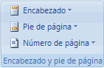
- Haga clic en Formato del número de página.
- En el cuadro Iniciar en, escriba un número.
Nota Si dispone de una portada y desea que la primera página del documento empiece por 1, escriba 0 en el cuadro Iniciar en.

Quitar el número de página de la primera página
Este procedimiento se aplica a documentos que no tengan ninguna portada insertada desde la galería de portadas.
- Haga clic en cualquier lugar del documento.
- En la ficha Diseño de página, haga clic en el Iniciador del cuadro de diálogo Configurar página y, a continuación, en la ficha Diseño.
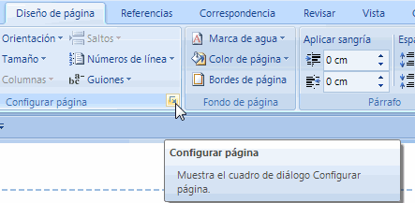
- En Encabezados y pies de página, active la casilla de verificación Primera página diferente y, a continuación, haga clic en Aceptar.
Nota Si se desactiva la casilla de verificación Primera página diferente, se vuelve a mostrar el número de la primera página.

Como poner una portada sin numeración o encabezado y pie de página en OpenOffice.org Writer
En ocasiones, necesitamos tener un documento con una portada, pero a la hora de crearla, nos encontramos con que se repiten ciertas características que deben aparecer en el resto de páginas, excepto precisamente en la portada, como por ejemplo los encabezados y los pies de página.
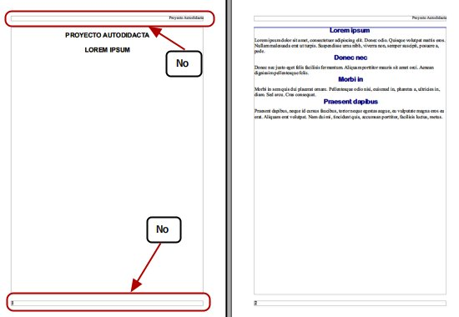
Para poder solucionar esto, simplemente recurrimos a los estilos. Primero, debemos colocarnos en la página a la cual vamos a aplicar el estilo haciendo clic dentro de ella.
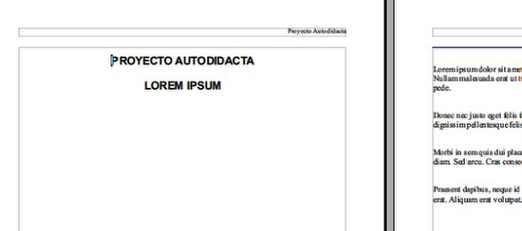
Vamos a Formato > Estilo y formato para que aparezca la caja del mismo nombre.
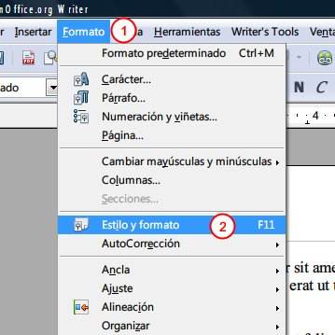
En la caja Estilo y formato, hacemos clic en el cuarto icono empezando desde la izquierda: Estilos de página.
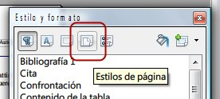
En la sección Estilos de página, podemos seleccionar el estilo predefinido Primera página, que nos muestra una página sin encabezados ni pies, o simplemente crear un estilo nuevo y modificarlo para que los márgenes y otros elementos se adecuen a nuestras necesidades. O, también, modificar el estilo Primera página.
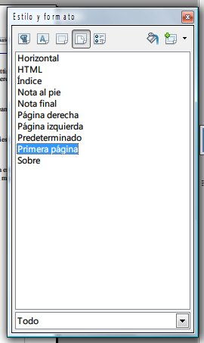
Si hacemos clic derecho sobre el estilo > Modificar… nos aparecerá esta ventana donde podemos cambiar todos los parámetros de la página. No hay que olvidarse de que las casillas de activación del encabezamiento y del pie de página no estén marcadas.
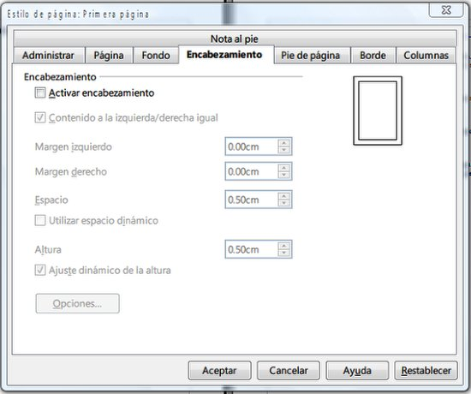
Ya sea usando el estilo predefinido Primera página, modificándolo o creando uno nuevo, todo lo que tenemos que hacer es doble clic en el estilo y, como éste tiene desactivado el encabezamiento y el pie de página, ambos desaparecerán instantáneamente.
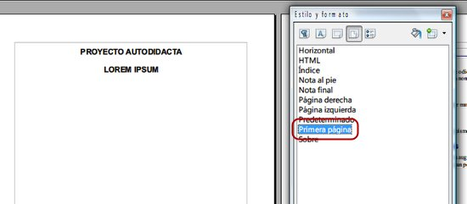

Después le damos doble clic al número de página y modificamos la corrección a -1.

